课程名称 |  | PHP程序设计 |  | 实验成绩
实验名称 |  | php数据采集及自定义函数实训 |  | 批阅教师
实验者 | 孙岩 | 年级专业 | 2013信管 | 班级 | 2 | 实验日期 | 2016/4
试验目的：
- 了解表单以及表单元素
- 掌握PHP获取表单的方法
- 掌握PHP传递参数的方法
- 掌握自定义函数的使用方法

试验内容及运行结果：
（1）创建一个表单register.html，并向表单中插入常用控件，如图所示
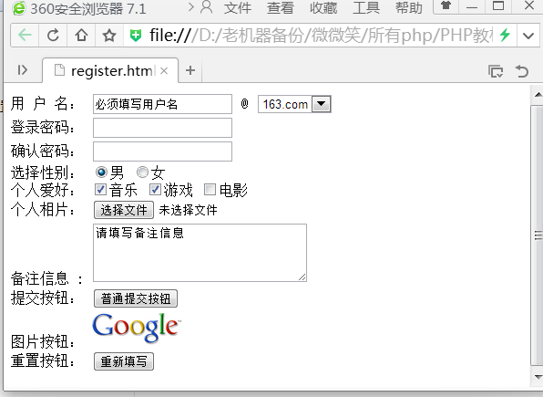
- 创建PHP页面register.php，获取（1）中表单中控件的值显示输出，并能够对上传文件大小进行判断和控制
- 修改程序利用自定义函数实现文件上传功能
- 写一段支持多文件上传的FORM表单以及PHP （提示：此题关键在于文件上传框不确定，可以使用DOM+JavaScript，产生不确定个数的于文件上传框）

试验内容及运行结果：

register.html:

<!DOCTYPE html PUBLIC "-//W3C//DTD XHTML 1.0 Strict//EN" "http://www.w3.org/TR/xhtml1/DTD/xhtml1-strict.dtd">
<html xmlns="http://www.w3.org/1999/xhtml" lang="zh-CN">
<head>
<title>首页</title>
<meta http-equiv="Content-Type" content="text/html; charset=utf-8" />
<link href="./bootstrap/css/bootstrap.min.css" rel="stylesheet" media="screen">
<script type="text/javascript" src="./bootstrap/js/jquery-1.11.3.min.js"></script>
<script type="text/javascript" src="./bootstrap/js/bootstrap.min.js"></script>
<script type="text/javascript" src="./upload.js"></script>
</head>
<body>
<form action="upload_handle.php" method="post" enctype="multipart/form-data">
姓名： <input type="text" name="name" ><br/>
密码： <input type="password" name="password" ><br/>
性别： <input type="radio" name="gender" value="man">男
<input type="radio" name="gender" value="woman">女<br/>
爱好： <input type="checkbox" name="interests[]" value="music" >音乐
<input type="checkbox" name="interests[]" value="swim">游泳
<input type="checkbox" name="interests[]" value="dance"> 舞蹈 <br>
你想说：<textarea name="content" cols="30" rows="4"> </textarea> <br>
<input type="hidden" name="MAX_FILE_SIZE" value="2048000">
上传图片： <input type="file" name="picture[]" >
<input type="button" value="删除" id="delete"> <br/>
<input type="button" value="继续上传图片" id="add"> <br/>
<input type="submit" value="提交图片" class="btn btn-success"/>
</form>
</body>
</html>

register.php:
<?php
header("Content-Type:text/html;charset=utf-8");
require "upload.php";
$name=$_POST["name"];
$password=$_POST["password"];
$gender=$_POST["gender"];
$interests=$_POST["interests"];
$content=$_POST["content"];
$MAX_FILE_SIZE=$_POST["MAX_FILE_SIZE"];
echo "your name is:".$name."<br>";
echo "your password is:".$password."<br>";
echo "your gender is:".$gender."<br>";
echo "your content is:".$content."<br>";
echo "文件大小不能超过".$MAX_FILE_SIZE."<br>";
foreach($interests as $a){
echo $a."<br>";
}
$error=$_FILES['picture']['error'];
foreach($error as $e){
echo $e;
switch($e){
case 0:upload($_FILES['picture'],"upload/");
echo "件上传成功<br>";
break;
case 1:
echo "上传的文件超过配置文件限制的数值<br>";
break;
case 2:
echo "上传的文件超过表单限制的数值<br>";
break;
case 3:
echo "文件只有部分上传<br>";
break;
case 3:
echo "没有选择文件上传<br>";
break;

}
}
?>

自定义函数：

<?php
function upload($picture,$filepath){
$size=sizeof($_FILES['picture']['name']);
for ($i=0; $i<$size; $i++){
$picturename=$picture['name'][$i];
$tmp_file=$picture['tmp_name'][$i];
$destination=$filepath.$picturename;
echo '<p>picture:'.$picturename.'</p>';
echo '<p>tmp_file:'.$tmp_file.'</p>';
move_uploaded_file($tmp_file,$destination);
}
}

?>

js文件：
$(function(){
$("#add").click(function(){
$("#add").before("<input type=\"file\" name=\"picture[]\" > <br/> ");
});
});
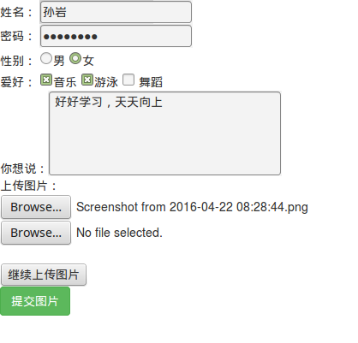
运行结果：

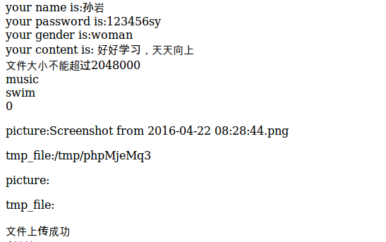

实验心得：
通过此次实验，熟悉了表单以及表单元素，掌握PHP获取表单的方法，掌握PHP传递参数的方法，掌握自定义函数的使用方法

